DST
Optique Physique

Durée : 30 min

L’incidence de Brewster est également utilisée pour polariser un faisceau par transmission au travers d’une lame. Cette technique est fréquemment mise en œuvre dans les tubes LASER (Light Amplification by Stimulated Emission of Radiation).

Le laser à gaz Hélium-Néon, par exemple produit un faisceau quasi-monochromatique, de longueur d’onde dans le vide . Les miroirs placés de chaque coté du tube contraignent l’onde électromagnétique à effectuer plusieurs aller-retours. L’un des deux miroirs est semi-transparent (son facteur de transmission est d’environ 1 %) et autorise une partie de la lumière à sortir du tube. L’onde monochromatique est amplifiée à chaque passage dans le tube, c’est l’effet laser.

Les dimensions du tube permettent de sélectionner un mode de vibration particulier. Afin d’obtenir un onde polarisée, on place une lame en verre à l’une des extrémités de la cavité résonnante. Cette lame est inclinée par rapport à l’axe optique d’un angle égal à l’indice de Brewster pour la longueur d’onde , soit ici un angle .

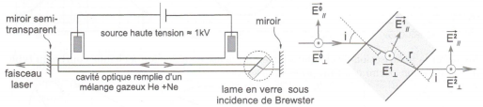
- Calculer l’indice optique de la lame pour la longueur d’onde du laser.

- Calculer l’angle de réfraction du faisceau laser à l’intérieur de la lame de Brewster.

On donne les expression des facteur de transmission du champ électrique lors de la traversée d’un dioptre :

et

- Calculer les coefficients de transmission et du champ électrique lors de la traversée du 1er dioptre (airverre).

- Calculer de même les coefficients de transmission et correspondant au passage du 2^{éme} dioptre (verreair).

- En déduire les valeurs des facteurs de transmission de la lame perpendiculairement et parallèlement au plan d’incidence : et .

- Calculer les coefficients de transmission de la lame perpendiculairement et parallèlement au plan d’incidence après avoir traversé une seconde fois la lame, suite à la réflexion sur le miroir : et .

- Que peut-on conclure ?

